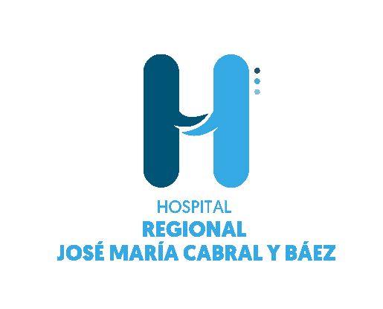
Servicio Regional de Salud Norcentral
Hospital Regional José María Cabral y Báez.
PRODUCCIÓN CEA TRIMESTRE
OCTUBRE-DICIEMBRE 2025
PRODUCCIÓN DE SERVICIOS | OCTUBRE-2025 | NOVIEMBRE 2025 | DICIEMBRE  2025 | TOTAL
Consultas | 29,089 | 25,314 | 19,406 | 73,812
Emergencia | 2,942 | 2,994 | 3,045 | 8,981
Pruebas de Laboratorio | 122,473 | 136,594 | 109,288 | 368,355
Pruebas de Imágenes | 25,252 | 24,922 | 20,822 | 70,996
Hospitalización | 1,310 | 1,173 | 1,015 | 3,498
Procedimientos quirúrgicos | 2,499 | 2,438 | 2063 | 6,997
Partos y Cesáreas | 0 | 0 | 0 | 0

